温馨提示：
此题库为Word版，请按住Ctrl,滑动鼠标滚轴，调节合适的观
看比例，关闭Word文档返回原板块。
知识点5 光合作用
1.(2015·福建高考·T3)在光合作用中,RuBP羧化酶能催化CO₂+C₅(即RuBP)→2C₃。为测定RuBP羧化酶的活性,某学习小组从菠菜叶中提取该酶,用其催化C₅与¹⁴CO₂的反应,并检测产物¹⁴C₃的放射性强度。下列分析错误的是( )
A.菠菜叶肉细胞内RuBP羧化酶催化上述反应的场所是叶绿体基质
B.RuBP羧化酶催化的上述反应需要在无光条件下进行
C.测定RuBP羧化酶活性的过程中运用了同位素标记法
D.单位时间内¹⁴C₃生成量越多说明RuBP羧化酶活性越高
【解题指南】(1)关键知识:同位素标记法的应用、暗反应进行的场所与条件、酶活性的检测方法。
(2)思维流程:同位素标记法
¹⁴CO₂+C₅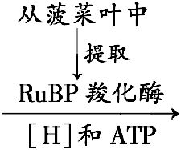2¹⁴C₃,检测产物的放射性强度
【解析】选B。本题主要考查与光合作用过程中暗反应有关的实验分析。A项中,菠菜叶肉细胞内RuBP羧化酶催化C₅与¹⁴CO₂的反应属于光合作用过程的暗反应阶段,反应场所是在叶绿体基质中,故正确。B项中,上述反应在有光、无光条件下都能进行,故错误。C项中,由题干中的信息“检测产物¹⁴C₃的放射性强度”可知,测定RuBP羧化酶活性的过程中运用了同位素标记法,故正确。D项中,由题干中的信息“RuBP羧化酶能催化CO₂+C₅(即RuBP)→2C₃”可知,单位时间内¹⁴C₃生成量越多,说明RuBP羧化酶活性越高,故正确。
2.(2015·山东高考·T3)下列有关生物学实验的叙述,正确的是( )
A.叶绿体色素滤液细线浸入层析液,可导致滤纸条上色素带重叠
B.低温诱导大蒜根尖时间过短,可能导致难以观察到染色体加倍的细胞
C.用显微镜观察洋葱根尖装片时,需保持细胞活性以便观察有丝分裂过程
D.将洋葱表皮放入0.3 g/mL蔗糖溶液中,水分交换平衡后制成装片观察质壁分离过程
【解题指南】(1)题干关键词:浸入层析液、时间过短、保持细胞活性、水分交换平衡。
(2)关键知识:观察质壁分离过程、绿叶中色素的分离方法、观察根尖分生组织细胞的有丝分裂和低温诱导植物染色体数目的变化。
【解析】选B。A项,层析液是有机溶剂,叶绿素易溶于其中,叶绿体色素滤液细线浸入层析液,会导致色素溶解而无法进行分离,得不到色素带,故错误。B项,低温能抑制纺锤体的形成,适宜刺激会使部分细胞染色体数目加倍,若处理时间过短,染色体加倍的细胞过少,难以观察到,故正确。C项,制作洋葱根尖装片的过程包括取材、解离、漂洗、染色、制片,解离过程中细胞被杀死,观察到的是分别处于不同时期的不同细胞,而非一个细胞的连续分裂过程,故错误。D项,在观察质壁分离实验中,先制作洋葱表皮的临时装片,再采用引流法使细胞浸润在蔗糖溶液中,故错误。
3.(2015·重庆高考·T4)将如图所示细胞置于密闭容器中培养。在不同光照强度下细胞内外的CO₂和O₂浓度在短时间内发生了相应变化。下列叙述错误的是
( )
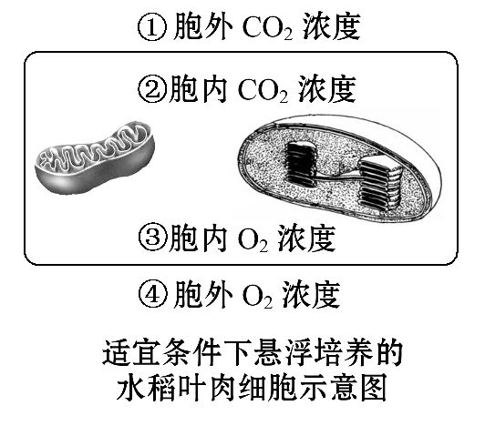
A.黑暗条件下,①增大、④减小
B.光强低于光补偿点时,①、③增大
C.光强等于光补偿点时,②、③保持不变
D.光强等于光饱和点时,②减小、④增大
【解题指南】(1)题干关键词:“密闭容器”“短时间内发生了相应变化”。
(2)思维流程:根据选项所给条件判断细胞生理状态,即细胞呼吸大于光合作用、细胞呼吸等于光合作用、细胞呼吸小于光合作用→细胞对O₂和CO₂的利用和产生情况。
【解析】选B。本题考查光合作用和细胞呼吸过程中O₂和CO₂的产生和消耗情况。A项条件下只进行细胞呼吸,B项条件下细胞呼吸大于光合作用,表观只进行细胞呼吸,这两项均消耗O₂,产生CO₂,则①②增大,③④减小,故A项叙述正确,B项叙述错误。C项条件下,细胞呼吸等于光合作用,O₂和CO₂产生、消耗动态平衡,②③保持不变,故该叙述正确。D项条件下,光合作用大于细胞呼吸,表观只进行光合作用,①②减小、③④增大,故该叙述正确。
4.(2015·四川高考·T4)在适宜温度和大气CO₂浓度条件下,测得某森林中林冠层四种主要乔木的幼苗叶片的生理指标(见下表)。下列分析正确的是( )

物种  指标 | 马尾松 | 苦槠 | 石栎 | 青冈
光补偿点  (μmol·m⁻²·s⁻¹) | 140 | 66 | 37 | 22
光饱和点  (μmol·m⁻²·s⁻¹) | 1 425 | 1 255 | 976 | 924
(光补偿点:光合速率等于呼吸速率时的光强;光饱和点:达到最大光合速率所需的最小光强)
A.光强大于140μmol·m⁻²·s⁻¹,马尾松幼苗叶肉细胞中产生的O₂全部进入线粒体
B.光强小于1 255μmol·m⁻²·s⁻¹,影响苦槠幼苗光合速率的环境因素是CO₂浓度
C.森林中生产者积累有机物的能量总和,即为输入该生态系统的总能量
D.在群落演替过程中,随着林冠密集程度增大青冈的种群密度将会增加
【解题指南】(1)题干关键词:“适宜温度”“大气CO₂浓度”“光补偿点”“光饱和点”。
(2)题表信息:“光补偿点”“光饱和点”的含义。
【解析】选D。本题考查光合作用的影响因素。A项,光强大于140μmol·m⁻²·s⁻¹,马尾松幼苗叶肉细胞光合速率大于呼吸速率,产生的O₂部分进入线粒体,其余释放到细胞外,故错误。B项,题干条件“适宜温度和大气CO₂浓度”,
1 255μmol·m⁻²·s⁻¹是苦槠的光饱和点,小于1 255μmol·m⁻²·s⁻¹时影响苦槠幼苗光合速率的环境因素是光照,故错误。C项,输入该生态系统的总能量=生产者积累有机物的能量总和+生产者的呼吸消耗,故错误。D项,相对其他植物,青冈的光补偿点和光饱和点均较低,属阴生植物,所以随着林冠密集程度增大,更适宜其生存,故正确。
5.(2015·海南高考·T9)植物甲与植物乙的净光合速率随叶片温度(叶温)变化的趋势如图所示。下列叙述错误的是( )
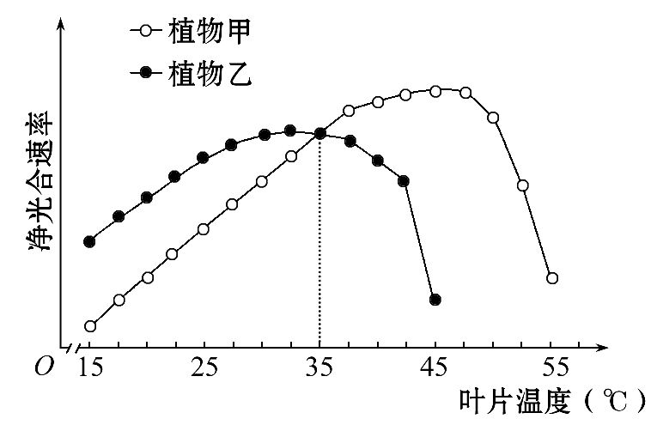
A.植物甲和乙光合作用所需要的能量都来自太阳能
B.叶温在36～50℃时,植物甲的净光合速率比植物乙的高
C.叶温为25℃时,植物甲的光合与呼吸作用强度的差值不同于植物乙的
D.叶温为35℃时,甲、乙两种植物的光合与呼吸作用强度的差值均为0
【解题指南】(1)题干关键信息:“净光合速率”“随叶片温度(叶温)变化的趋势”。
(2)图示信息:从曲线可看出两种植物的净光合速率随温度的变化先增后减,不同温度下影响不同。
【解析】选D。本题考查温度对光合作用的影响。植物的光合作用所需要的能量来自太阳能,A项正确;由曲线可知在36～50℃时,植物甲的净光合速率高于植物乙,B项正确;植物光合与呼吸作用强度的差值即净光合速率,由曲线可知在叶温为25℃时,植物甲的净光合速率小于植物乙,C项正确;由曲线可知,叶温为35℃时,甲、乙两种植物的净光合速率相等,但不为0,故D项错误。
6.(2015·海南高考·T24)将一株生长正常的某种植物置于密闭的玻璃容器内,在适宜条件下光照培养。从照光开始,净光合速率随着时间延长逐渐下降直至为0,之后保持不变。在上述整个时间段内,玻璃容器内CO₂浓度表现出的变化趋势是( )
A.降低至一定水平时再升高 B.降低至一定水平时保持不变
C.持续保持相对稳定状态 D.升高至一定水平时保持相对稳定
【解题指南】(1)题干关键信息:“密闭的玻璃容器”“适宜条件下光照培养”“玻璃容器内CO₂浓度”。
(2)关键知识:CO₂浓度对光合作用的影响。
【解析】选B。本题考查CO₂浓度对光合作用影响的有关知识。密闭容器内的植物在光照条件下既能进行光合作用也能进行有氧呼吸,植物净光合速率=实际光合速率-呼吸速率,净光合速率只要大于0,则光合作用消耗的CO₂量就大于有氧呼吸释放的CO₂量;根据题意,从照光开始,净光合速率随着时间延长逐渐下降直至为0,之后保持不变,说明密闭容器内的CO₂浓度从光照开始就下降,当净光合速率下降为0时,密闭容器内的CO₂浓度停止下降,然后净光合速率为0保持不变,密闭容器内的CO₂浓度保持不变,所以B项正确,A、C、D项错误。
7.(2015·安徽高考·T2)如图为大豆叶片光合作用暗反应阶段的示意图。下列叙述正确的是( )
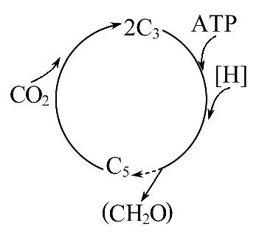
A.CO₂的固定实质上是将ATP中的化学能转变为C₃中的化学能
B.CO₂可直接被[H]还原,再经过一系列的变化形成糖类
C.被还原的C₃在有关酶的催化作用下,可形成C₅
D.光照强度由强变弱时,短时间内C₅含量会升高
【解题指南】(1)关键知识:光反应过程与暗反应过程及反应条件。
(2)图示信息:暗反应阶段CO₂的固定过程、C₃的还原过程。
(3)隐含信息:光反应阶段为暗反应阶段提供ATP和[H]。
【解析】选C。本题主要考查光合作用过程中光反应阶段与暗反应阶段相关物质的变化。在暗反应过程中,绿叶通过气孔从外界吸收进来的CO₂,不能直接被[H]还原,首先与叶绿体基质中C₅结合生成C₃,该过程叫CO₂的固定,故A、B项错误。在有关酶的催化作用下,C₃接受ATP水解释放的能量并且被[H]还原,一些接受能量并被还原的C₃经过一系列变化形成糖类,另一些接受能量并被还原的C₃则经过一系列的化学变化,又形成C₅,故C项正确。D项中,光照强度变弱,光反应速度减慢,[H]和ATP的产生量减少,使暗反应阶段C₃的还原速度减慢,生成C₅减少,而CO₂的固定短时间内正常进行,消耗C₅增多,导致C₅含量减少,故D项错误。
8.(2015·江苏高考·T21)为研究高光强对移栽幼苗光合色素的影响,某同学用乙醇提取叶绿体色素,用石油醚进行纸层析,下图为滤纸层析的结果(Ⅰ、Ⅱ、Ⅲ、Ⅳ为色素条带)。下列叙述正确的是(多选)( )
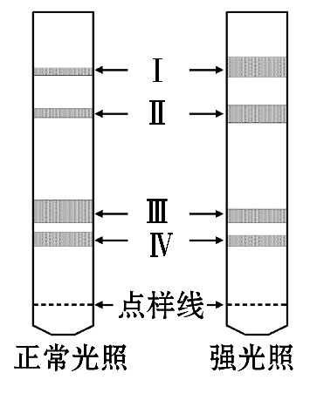
A.强光照导致了该植物叶绿素含量降低
B.类胡萝卜素含量增加有利于该植物抵御强光照
C.色素Ⅲ、Ⅳ吸收光谱的吸收峰波长不同
D.画滤液线时,滤液在点样线上只能画一次
【解题指南】(1)图示信息:强光照后Ⅰ和Ⅱ色素带变宽,而Ⅲ和Ⅳ色素带变窄。
(2)隐含信息:Ⅰ和Ⅱ色素带分别是胡萝卜素和叶黄素,而Ⅲ和Ⅳ色素带分别是叶绿素a和叶绿素b。
【解析】选A、B、C。本题主要考查叶绿体中色素的提取与分离实验。由图示可知,强光照下,Ⅲ、Ⅳ表示的叶绿素色素带变窄,说明叶绿素含量降低,故A项正确;类胡萝卜素可保护叶绿素免受强光照降解,故B项正确;Ⅲ是叶绿素a,Ⅳ是叶绿素b,都主要吸收蓝紫光和红光,但吸收光谱的吸收峰波长不同,故C项正确;画滤液线时,滤液在点样线上画2～3次,故D项错误。
9.(2015·全国卷Ⅰ·T29)为了探究不同光照处理对植物光合作用的影响,科学家以生长状态相同的某种植物为材料设计了A、B、C、D四组实验。各组实验的温度、光照强度和CO₂浓度等条件相同、适宜且稳定,每组处理的总时间均为135s,处理结束时测定各组材料中光合作用产物的含量。处理方法和实验结果如下:
A组:先光照后黑暗,时间各为67.5s;光合作用产物的相对含量为50%。
B组:先光照后黑暗,光照和黑暗交替处理,每次光照和黑暗时间各为7.5s;光合作用产物的相对含量为70%。
C组:先光照后黑暗,光照和黑暗交替处理,每次光照和黑暗时间各为3.75ms(毫秒);光合作用产物的相对含量为94%。
D组(对照组):光照时间为135s;光合作用产物的相对含量为100%。
回答下列问题:
(1)单位光照时间内,C组植物合成有机物的量 (填“高于”、“等于”或“低于”)D组植物合成有机物的量,依据是 ;C组和D组的实验结果可表明光合作用中有些反应不需要 ,这些反应发生的部位是叶绿体的 。
(2)A、B、C三组处理相比,随着 的增加,使光下产生的
能够及时利用与及时再生,从而提高了光合作用中CO₂的同化量。
【解题指南】(1)隐含信息:A、B、C三组处理相比,光照和黑暗交替频率依次增加。
(2)关键知识:光合作用过程光反应和暗反应两个阶段的区别与联系。
【解析】(1)在该实验中,作为对照组的D组接受全光照135s,而C组实验是光照和黑暗交替进行,其仅用了D组的一半时间的光照,但合成的有机物的量是94%(D组为100%),故单位光照时间内,C组植物合成有机物的量高于D组植物合成有机物的量。C组光照时间的缩短,说明在光合作用过程中,暗反应不需要光照,而这个过程发生在叶绿体的基质中。
(2)光合作用过程有两个阶段:光反应阶段和暗反应阶段。光反应阶段必须在光下进行,其将水分解,产生ATP和还原型辅酶Ⅱ([H])用于暗反应。A、B、C三组处理相比,随着光照时间间隔的减少,光照频率的增加,使光下产生的ATP和[H]能够及时被利用与再生,从而提高了光合作用中CO₂的同化量。
答案:(1)高于 C组只用了D组一半的光照时间,其光合作用产物的相对含量却是D组的94%(其他合理答案也可) 光照 基质 (2)光照和黑暗交替频率(其他合理答案也可) ATP和还原型辅酶Ⅱ
10.(2015·山东高考·T26)油菜果实发育所需的有机物主要来源于果皮的光合作用。
(1)油菜果皮细胞内通过光合作用固定CO₂的细胞器是 。光合作用产生的有机物主要以蔗糖的形式运输至种子。种子细胞内的蔗糖浓度比细胞外高,说明种子细胞吸收蔗糖的跨(穿)膜运输方式是 。
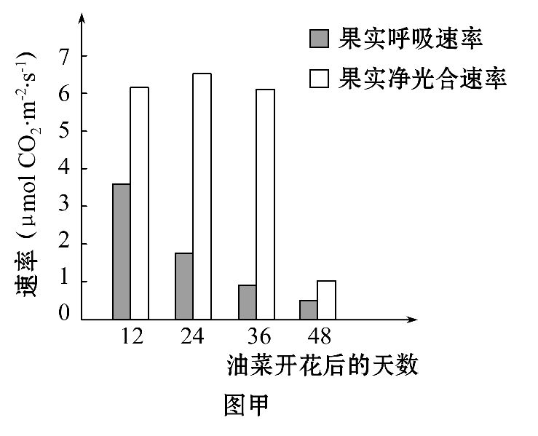
(2)图甲表示在适宜条件下油菜果实净光合速率与呼吸速率的变化。分析可知,第24天的果实总光合速率 (填“大于”或“小于”)第12天的果实总光合速率。第36天后果皮逐渐变黄,原因是叶绿素含量减少而
(填色素名称)的含量基本不变。叶绿素含量减少使光反应变慢,导致光反应供给暗反应的 和 减少,光合速率降低。
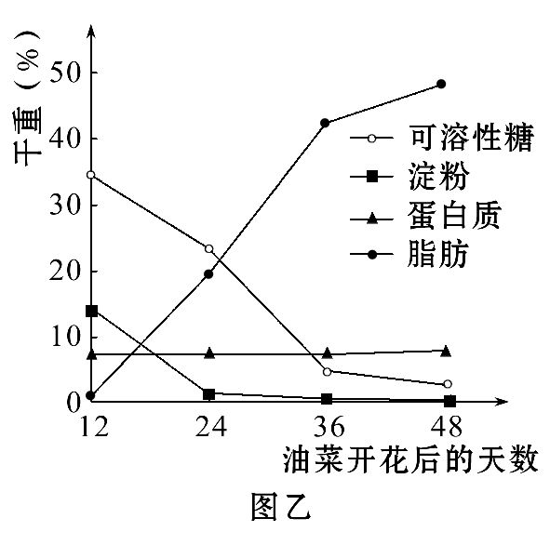
(3)图乙表示油菜种子中储存有机物含量的变化。第36天,种子内含量最高的有机物可用 染液检测;据图分析,在种子发育过程中该有机物由
转化而来。
【解题指南】(1)关键知识:物质转化及有机物的检测、物质跨(穿)膜运输方式、光合作用和细胞呼吸。
(2)图示信息:图甲表示果实净光合速率与呼吸速率的变化。
【解析】(1)光合作用的场所是叶绿体,所以通过光合作用固定CO₂的细胞器是叶绿体。由题意可知,种子细胞吸收蔗糖的方向是从低浓度到高浓度,运输方式是主动运输。
(2)总光合速率=净光合速率+呼吸速率,由题图可知,第12天和第24天总光合速率分别大约为9.5和8.5。果皮变黄是因为叶绿素分解显现出类胡萝卜素(胡萝卜素和叶黄素)的颜色。光反应为暗反应提供[H]和ATP,所以光反应减弱,光合速率降低。
(3)由图乙可知,第36天,油菜种子中含量最高的有机物是脂肪,苏丹Ⅲ或苏丹Ⅳ染液可使脂肪呈现橘黄色或红色;可溶性糖和淀粉与脂肪的含量变化呈负相关,且时间上具有一定同步性,故脂肪是由可溶性糖和淀粉转化而来的。
答案:(1)叶绿体 主动运输 (2)小于 类胡萝卜素(或叶黄素和胡萝卜素)
[H](或NADPH) ATP(注:两空可颠倒) (3)苏丹Ⅲ(或苏丹Ⅳ) 可溶性糖和淀粉
11.(2015·江苏高考·T27)为了研究2个新育品种P1、P2幼苗的光合作用特性,研究人员分别测定了新育品种与原种(对照)叶片的净光合速率、蛋白质含量和叶绿素含量,结果如下图所示。请回答下列问题:
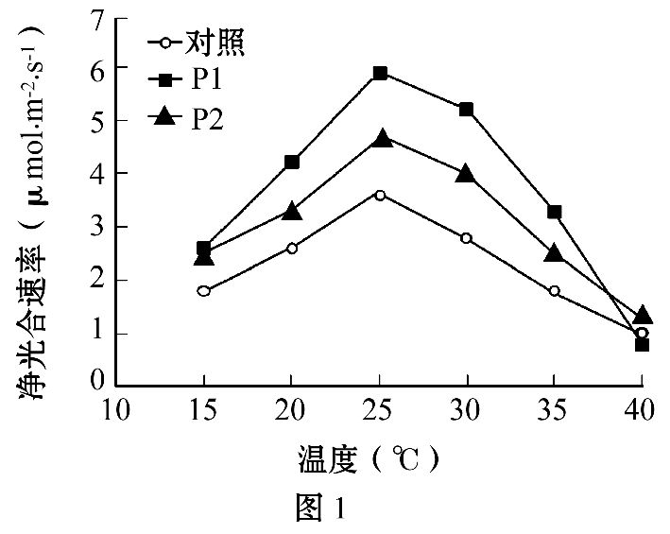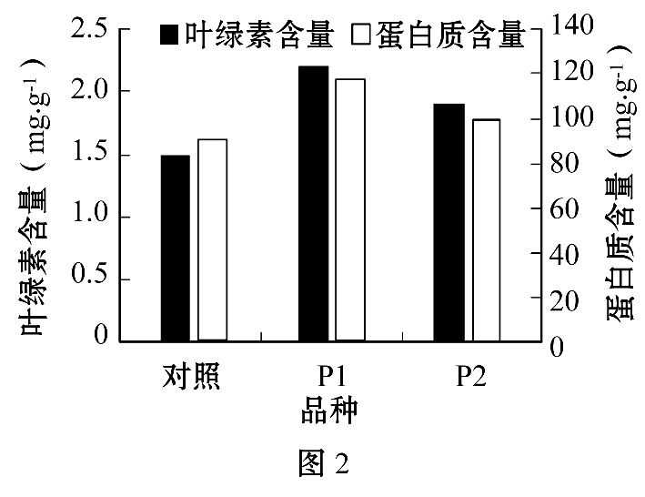
(1)图1的净光合速率是采用叶龄一致的叶片,在 相同的实验条件下,测得的单位时间、单位叶面积 的释放量。
(2)光合作用过程中,CO₂与C₅结合生成 ,消耗的C₅由 经过一系列反应再生。
(3)由图可知,P1的叶片光合作用能力最强,推断其主要原因有:一方面是其叶绿素含量较高,可以产生更多的 ;另一方面是其蛋白质含量较高,含有更多的 。
(4)栽培以后,P2植株干重显著大于对照,但籽实的产量并不高,最可能的生理原因是 。
【解题指南】图示信息:从图1中看出,温度影响净光合速率;从图2中看出,P1和P2的叶绿素和蛋白质含量高于对照组。
【解析】本题考查光合作用和呼吸作用的相关知识。(1)在光照强度、CO₂浓度相同的实验条件下,可采用叶龄一致的叶片,测得其单位时间、单位叶面积O₂的释放量或干物质的增加量来表示净光合速率。(2)暗反应过程中CO₂与C₅结合生成C₃,C₃经过还原一部分形成葡萄糖,一部分形成C₅。(3)P1的叶片光合作用能力最强,主要原因是其叶绿素含量较高,光反应强烈,形成比较多的ATP和[H]用于暗反应;蛋白质含量高,说明参与光合作用的酶含量高,这两点都利于暗反应的进行。(4)P2植株干重显著大于对照,籽实产量不高,最可能的生理原因是光合作用产物更多地积累在茎秆等营养器官中,向籽实运输的少。
答案:(1)光照强度、CO₂浓度 O₂ (2)C₃ C₃ (3)[H]和ATP 参与光合作用的酶
(4)P2光合作用能力强,但向籽实运输的光合产物少
12.(2015·浙江高考·T30)某植物叶肉细胞光合作用的碳反应、蔗糖与淀粉合成代谢途径如图所示。图中叶绿体内膜上的磷酸转运器转运出1分子三碳糖磷酸的同时转运进1分子Pi(无机磷酸)。
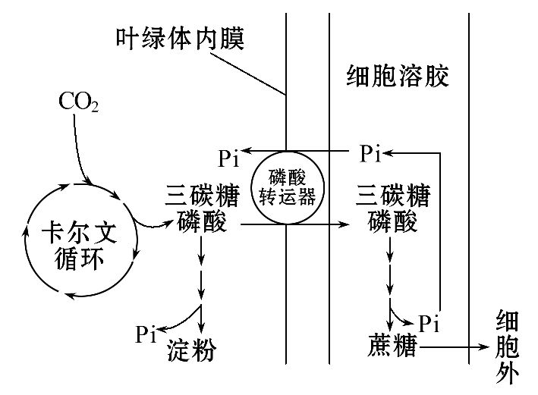

请回答:
(1)磷除了是光合作用相关产物的组分外,也是叶绿体内核酸和
的组分。
(2)卡尔文循环中3-磷酸甘油酸生成三碳糖磷酸的还原反应属于 。
(3)若蔗糖合成或输出受阻,则进入叶绿体的 数量减少,使三碳糖磷酸大量积累于 中,也导致了光反应中合成的 数量下降,卡尔文循环减速。上述这种三碳糖磷酸对卡尔文循环的调节属于 。此时过多的三碳糖磷酸将用于 ,以维持卡尔文循环运行。
【解题指南】(1)图示信息:卡尔文循环产生三碳糖磷酸,又被转运到叶绿体外,三碳糖磷酸产生蔗糖并提供Pi。
(2)隐含信息:光反应过程利用Pi合成ATP,卡尔文循环需要ATP,三碳糖磷酸起到负反馈调节作用。
【解析】(1)磷是光合作用相关产物的组分,同时还是叶绿体内部核酸以及多种膜中磷脂的组分。
(2)卡尔文循环中3-磷酸甘油酸生成三碳糖磷酸的还原反应消耗光反应产生的ATP,因而属于吸能反应。
(3)由题图可知,若蔗糖合成或输出受阻,则同时产生的Pi有所积累,导致进入叶绿体中的Pi数量大幅减少。此时三碳糖磷酸大量积累在叶绿体基质中,由于光反应中Pi的利用减少,导致光反应中合成ATP的数量下降,使卡尔文循环减速。上述三碳糖磷酸对卡尔文循环存在负反馈调节机制,如三碳糖磷酸含量过多,也可参与淀粉的合成,以维持卡尔文循环的正常进行。
答案:(1)磷脂 (2)吸能反应 (3)Pi 叶绿体基质 ATP 负反馈调节 淀粉合成
关闭Word文档返回原板块。

